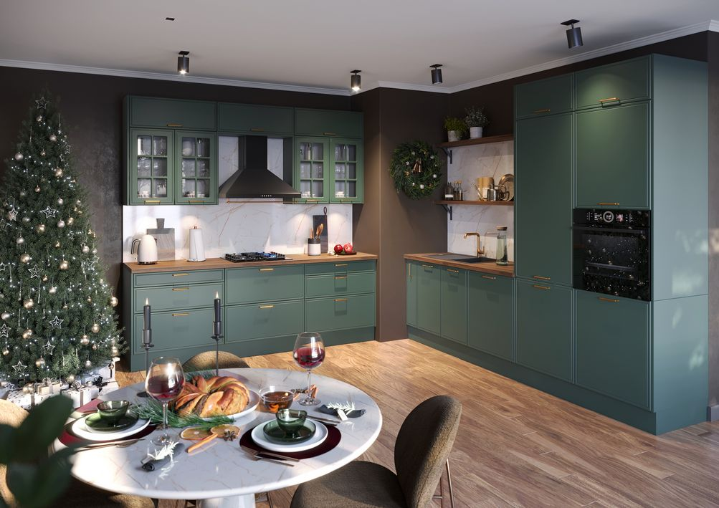

Kuchnia w blasku złota

Wnętrza, w których króluje połysk złota oraz matowe powierzchnie frontów są modne i stylowe. Uchwyty, w parze z elementami dekoracyjnymi w tym szlachetnym kolorze, stały się synonimem elegancji również w nowoczesnych aranżacjach. Udekoruj kuchnię złotem, a będzie się prezentowała z klasą i szykownie. Ozdobniki w kolorze złota odmienią meble i pozwolą urządzić piękną kuchnię.

W grudniu ozdabiamy domy dekoracjami, które pomagają stworzyć magiczną atmosferę tego wyjątkowego czasu. Nasze kuchnie mogą jednak błyszczeć nie tylko w okresie świątecznym. Złote akcenty, które doskonale pasują do stroików i ozdób choinkowych, pozwolą również upiększyć wnętrze i podbić walory estetyczne zabudowy meblowej. W tym odcieniu nawet proste w formie uchwyty będą piękną ozdobą mebli. Jak efektownie wkomponować złoto we wnętrze kuchenne?

Elegancka ozdoba mebli
Nie zawsze musimy inwestować w najdroższe rozwiązania, aby kuchnia wyglądała szykownie i luksusowo. Wystarczy przemyślany dobór dekorów w połączeniu z gustownymi elementami dekoracyjnymi, które zapewnią niezwykły efekt. Taki potencjał mają detale w kolorze złota.
- Złoto jest widoczne. To kolor, który się wyróżnia, jeżeli jednak wprowadzimy go do kuchni w sposób subtelny, efekt nie będzie przesadzony. Postawmy na pojedyncze, dopracowane elementy dekoracyjne, które złotą oprawą upiększą wnętrze i zapewnią elegancki efekt estetyczny - radzi Sylwia Kowalska-Mikutel, projektantka Spółki Meblowej KAM.
Złoto idealnie sprawdzi się jako kolorowy dodatek do bardziej neutralnych mebli. W postaci uchwytów lub gałek, niczym biżuteryjny akcent, nada ostateczny ton stylizacji. Jeżeli zależy nam na widowiskowym efekcie, wybierzmy model interesujący wzorniczo. Uchwyty o minimalistycznej formie będą bardziej dyskretne, jednak i one przyciągną wzrok i podkreślą gustowny charakter mebli.
Wnętrze będzie spójne stylistycznie jeżeli złote uchwyty skomponujemy kolorystycznie z innymi elementami wyposażenia, jak lampy lub oprawy oświetleniowe, relingi, wieszaczki czy akcesoria kuchenne. Dobrym wyborem jest armatura w tym kolorze, a klamrą spinającą aranżację będą stelaże krzeseł lub hokerów barowych. Wizerunek eleganckiej kuchni perfekcyjnie dopełni złoty okap.
- Nie tylko tradycyjne, ale i nowoczesne aranżacje polubiły złote dodatki. Dzięki umiejętnie wyeksponowanym elementom w kolorze złota urządzimy wyszukaną i nie pozbawioną dobrego smaku przestrzeń kuchenną. Pamiętajmy jednak, że powinny uzupełniać przestrzeń w sposób stylowy - mówi projektantka.

Modny i wysmakowany efekt
Złoto nie lubi konkurencji, dlatego warto ograniczyć się do ozdobników wyłącznie w tym kolorze. Z czym je połączyć, aby uzyskać olśniewający efekt? Atrakcyjnie komponuje się z matową czernią, na tle której jego blask będzie pięknie wyeksponowany. Klasyczne zestawienie - czerń i szlachetne złoto jest gustowne i wysmakowane, podobnie jak duet z pastelowym różem. Subtelna baza z połyskującymi złotem dodatkami prezentuje się nowocześnie, świeżo i finezyjnie.
- Dobrym pomysłem jest połączenie z barwami z tonacji granatu czy ciemnych zieleni, które idealnie komponują się z blaskiem metalu - podpowiada Sylwia Kowalska-Mikutel. - Wyrazisty duet stylistycznie nawiązuje do aktualnych trendów wzorniczych, tworząc reprezentacyjną przestrzeń, która zapewni modny efekt i zachwyci wyczuciem smaku.

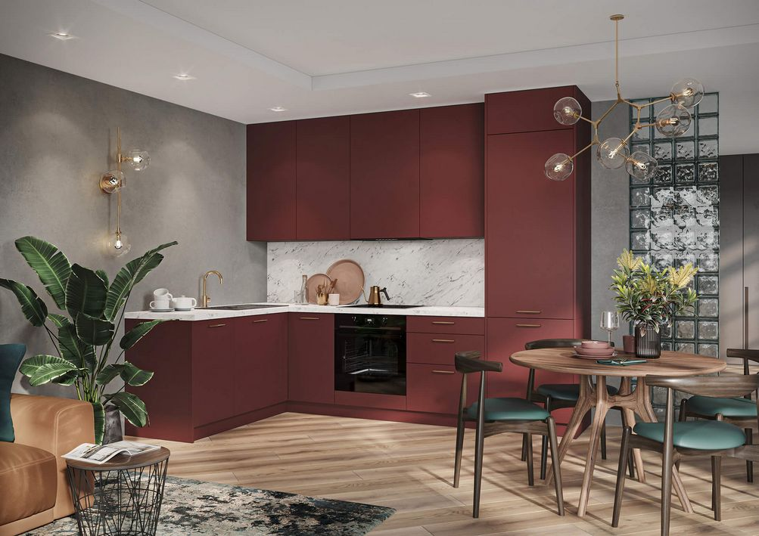

Nawet kilka elementów dekoracyjnych w kolorze złota odmieni aranżację, podkreśli jej styl i doda kuchni blasku. Złote akcesoria pięknie komponują się z frontami w kolorze rustic red. Fot. KAM

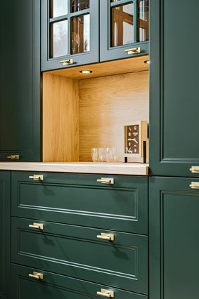

Zabudowa meblowa w kolorze głębokiej zieleni zyska efektowny akcent w postaci kunsztownych złotych uchwytów. Fot. KAM

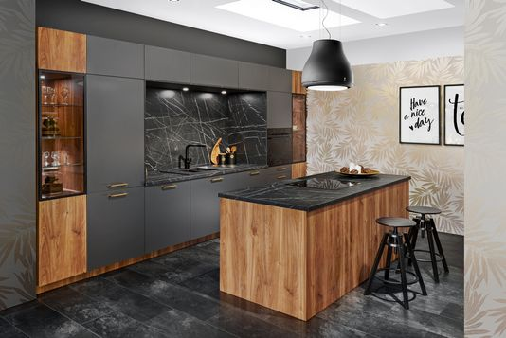

Złoto samo w sobie jest ozdobą, a dodatkowo doskonale podkreśli głębię frontów w kolorze szary metalik. Fot. KAM

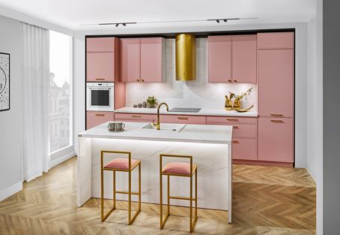

Kolor złoty doskonale współgra z pastelowym różem, tworząc finezyjną i świeżą stylistycznie kompozycję. Dobrą bazę stanowi także elegancki rysunek białego marmuru. Fot. KAM

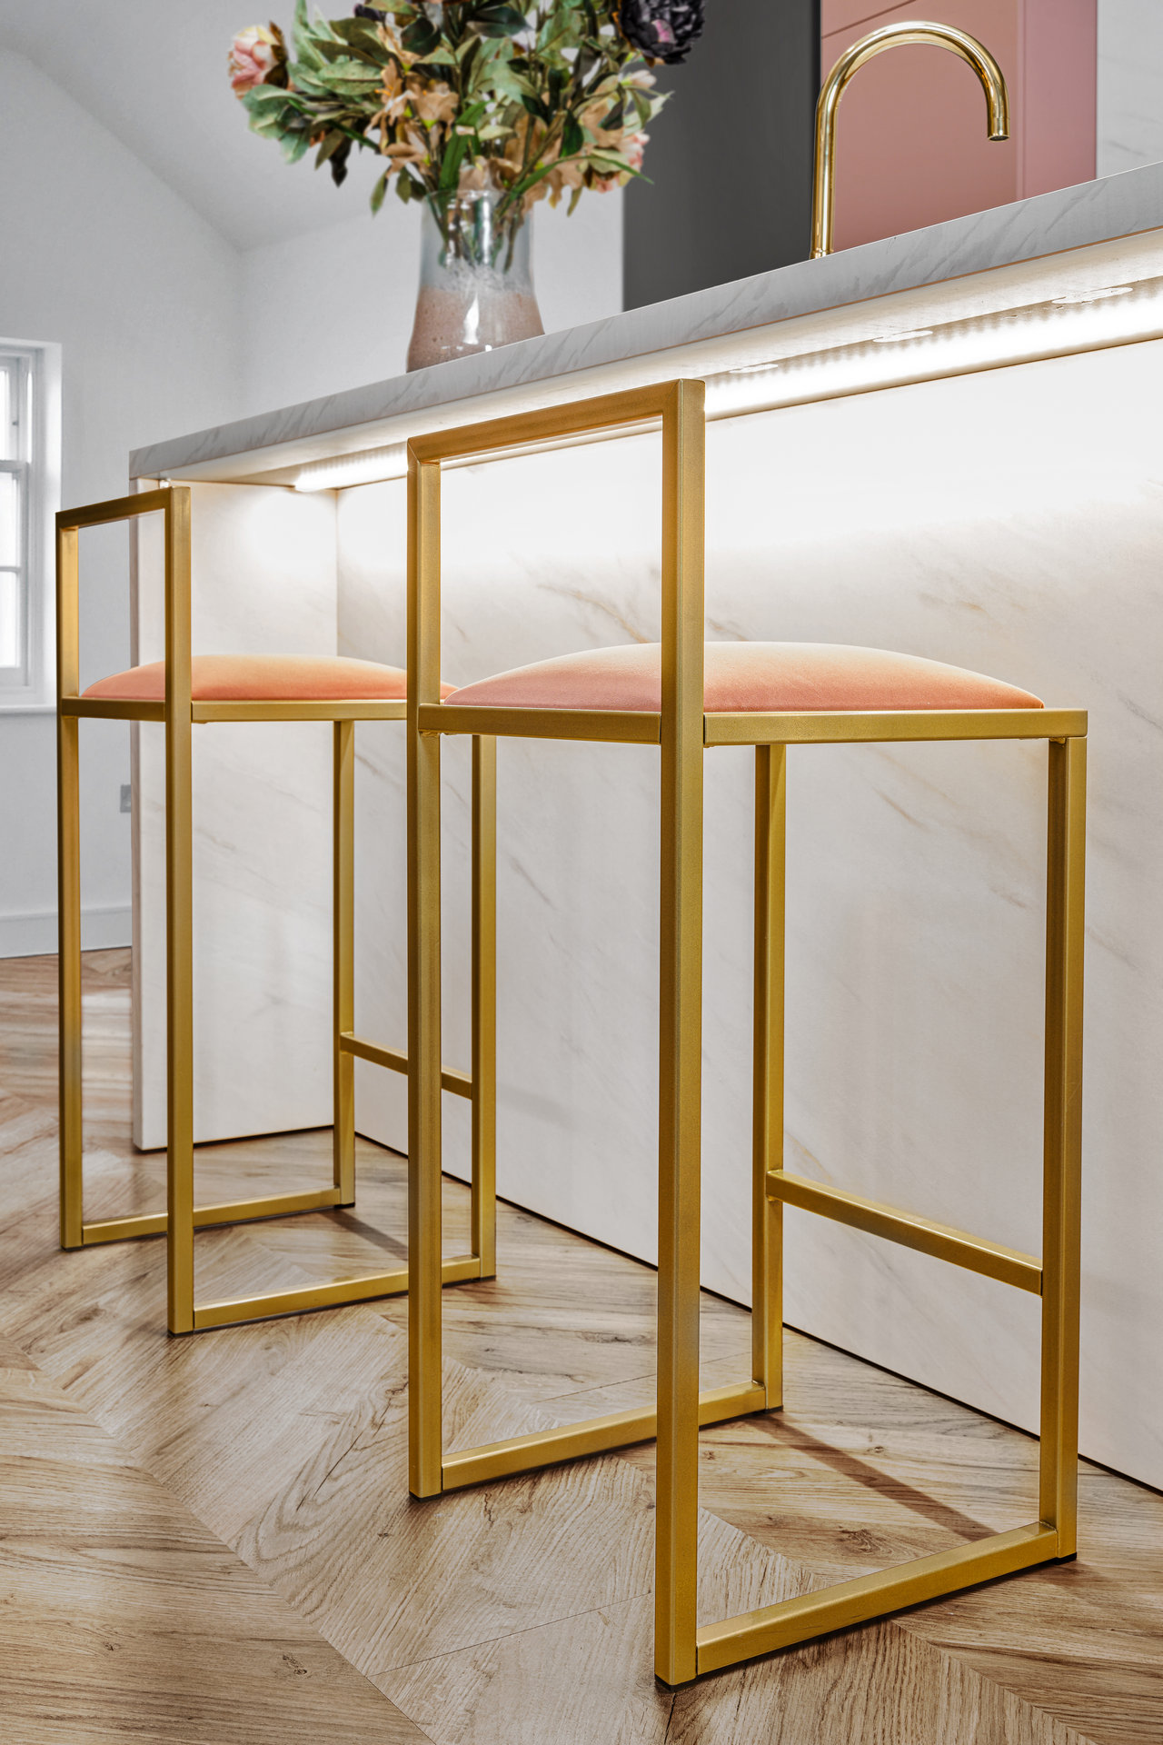

Dobrym wyborem będą również stelaże hokerów w kolorze złota, które harmonijnie korespondują z takimi samymi uchwytami i baterią. Fot. KAM

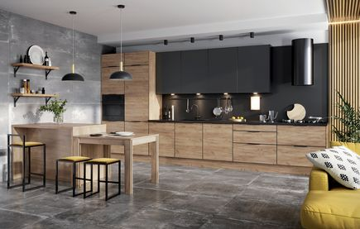

Tkaniny dekorują wnętrza i dodają im przytulności. Tapicerka w kolorze złota, która ozdabia siedziska kuchenne, będzie efektownym dodatkiem do zabudowy meblowej. Fot. KAM

